|  |
| --- |
| Изображение выглядит как текст  Автоматически созданное описание  МИНОБРНАУКИ РОССИИ |
| Федеральное государственное бюджетное образовательное учреждение высшего образования **«МИРЭА − Российский технологический университет»**  **РТУ МИРЭА** |

**Институт информационных технологий (ИИТ)**

**Кафедра практической и прикладной информатики (ППИ)**

**ОТЧЕТ ПО ПРАКТИЧЕСКОЙ РАБОТЕ**

по дисциплине «Реинжиниринг бизнес-процессов»

**Практическое задание № 1**

|  |  |  |  |
| --- | --- | --- | --- |
| Студент группы ИНБО-01-17 | *ИНБО-04-20, Ло В.Х.* | (подпись) | |
| Преподаватель | *Лентяева Т.В.* | (подпись) | |
| Отчет представлен | «___»________2023 г. | |  | |

Москва 2023 г.

# Практическое задание 1

На рисунках представлены модели бизнес-процессов в различных методологиях и нотациях:

а) необходимо провести семантический анализ (проверка модели бизнес- процесса на правильность применения правил);

б) выявить ошибки;

в) смоделировать бизнес-процессы, представленные на диаграммах, заново в той же нотации;

г) результат представить преподавателю в виде сохраненного файла в формате pdf;

д) обсудить полученные результаты в подгруппе.

## Результат работы:

**МОДЕЛЬ А**

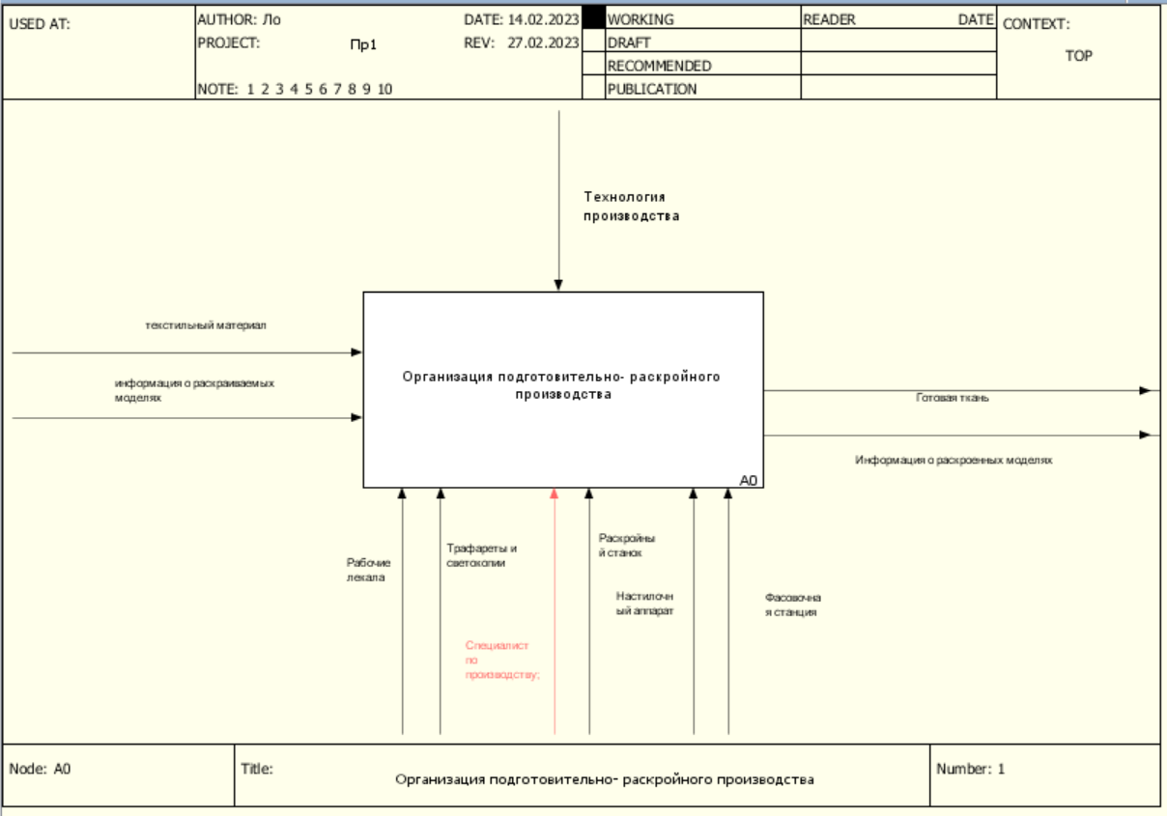

**Рисунок 1 – Контекстная диаграмма бизнес-процесса «Организация подготовительно-раскройного производства»**

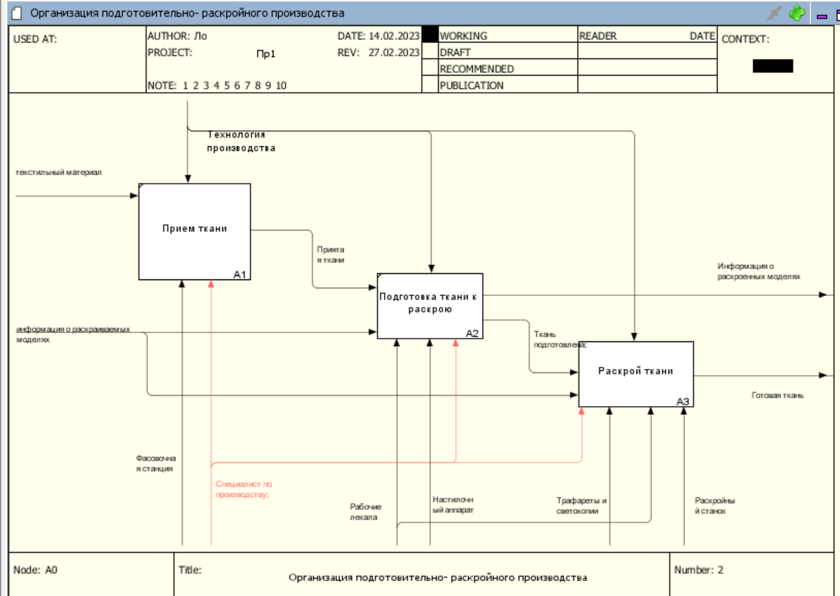

**Рисунок 2 – Декомпозиция контекстной диаграммы бизнес-процесса «Организация подготовительно-раскройного производства»**

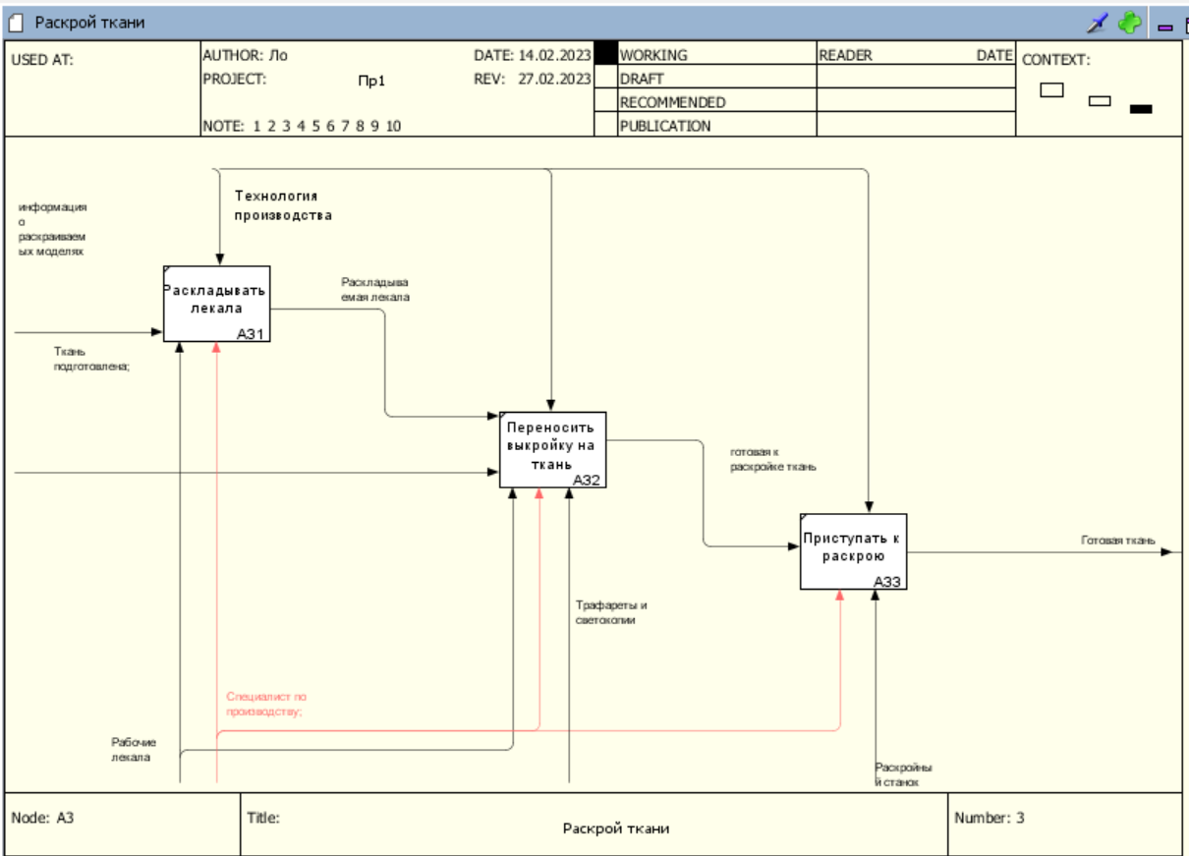

**Рисунок 3 – Декомпозиция процесса «Раскрой ткани»**

## Измерения на модели А:

1. «Рабочие лекала» и «Трафареты и светокопии» перемещены со Входа в Механизм
2. Изменение названий процессов на декомпозиции контекстной диаграммы на «Прием ткани», «Подготовка ткани к раскрою» и

«Раскрой ткани»

1. У процесса «Прием ткани» добавление выхода «Принятая ткань»
2. У процесса «Прием ткани» добавление механизма «Фасовочная станция»
3. У процесса «Подготовка ткани к раскрою» изменение названий выхода на «Подготовленная ткань»
4. У процесса «Подготовка ткани к раскрою» добавление выхода «Информация о раскраиваемых моделях»
5. У процесса «Раскрой ткани» добавление механизма «Раскройный станок», «Рабочие лекала» и «Трафареты и светокопии»
6. Добавление декомпозиции процесса «Раскрой ткани»
7. Увеличение количества процессов с 2-х до 3-х на декомпозиции процесса «Раскрой ткани»
8. Изменение названий процессов на декомпозиции процесса «Раскрой ткани»
9. Добавление процессу «Раскладывать лекала» выхода «Раскладывать лекала»
10. Добавление процессу «Раскладывать лекала» механизма «Рабочие лекала»
11. Добавление процессу «Переносить выкройку на ткань» выхода

«Раскладывать лекала»

Добавление процессу «Переносить выкройку на ткань» механизма

«Рабочие лекала» и «Трафареты и светокопии»

1. Добавление процессу «Приступать к раскрою» механизма

«Раскройный станок»

## МОДЕЛЬ Б

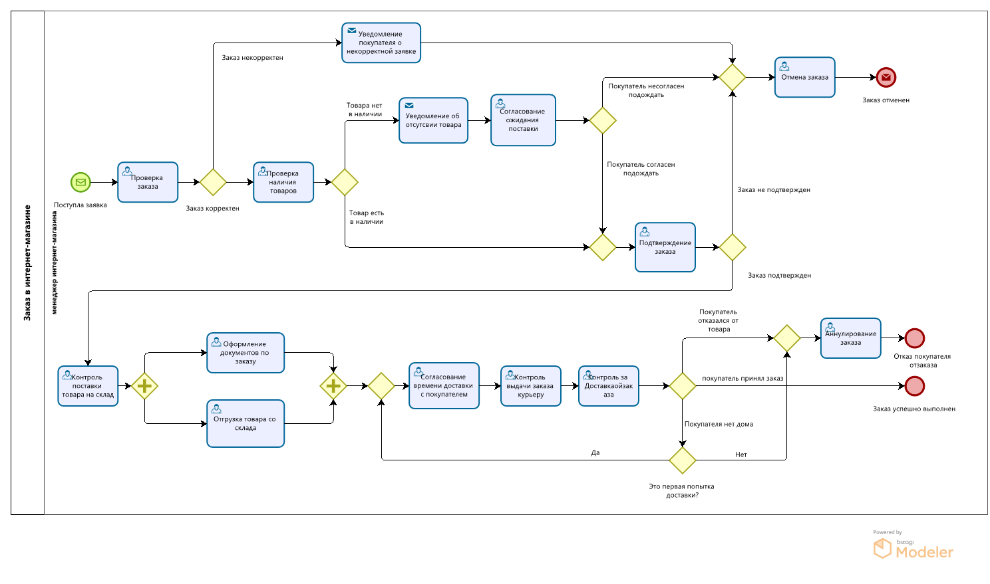

**Рисунок 4 — Модель бизнес-процесса «Выполнение заказа клиента интернет- магазина»**

## Измерения на модели Б:

1. Изменение названия бизнес-процесса на «Выполнение заказа клиента интернет-магазина»
2. Добавление дорожки «Менеджер интернет-магазина»
3. Добавление действия «Уведомление о некорректной заказе» после проверки заказ некорректен
4. Добавление действия «Уведомление об отсутствии товара» после проверки нет товара в наличии
5. Добавление развилка Или/Или перед действием «Подтверждение заказа»
6. Добавление развилка Или/Или перед действием «Отмена заказа»
7. Изменение названий действия «Поставки товара на склад» на

«Контроль поставки товара на склад» и вставление его после действия «Подтверждения заказа»

1. Изменение названия действия «Отгрузка товара со склада» на

«Контроль отгрузки товара со склада»

1. Изменение названия действия «Доставка заказа покупателю» на

«Контроль доставки заказа покупателю»

1. Вставление действия «Выдача заказа курьеру» после действия

«Согласование времени доставки с покупателям» и перед действием

«Контроль доставки заказа покупателю»

1. Добавление развилка Или/Или перед действием «Согласование времени доставки с покупателям»
2. Добавление развилка Или/Или перед действием «Аннулирование заказа»

## МОДЕЛЬ В

**Измерения на модели В:**

Для данной модели были исправлены следующие ошибки:

* переименованы функции и события, не соответствующие правилам нотации;
* исправлены входы в события и функции – добавлены необходимые шлюзы;
* некоторые интерфейсы были заменены событиями;
* добавлены необходимые события, шлюзы и функции;
* добавлены роли.

Результат исправления модели B представлен на Рисунке 10. Процесс рассматривается с точки зрения руководителя отдела кадров.



**Рисунок 5 — Процессно-событийная модель «Прием на работу»**